电动汽车直流充电桩
使用说明书

温州丰宝客电子有限公司 电话：4001-516-086
地址：浙江省温州市永嘉县乌牛街道织锦大道 555 号

使用产品前请仔细阅读本使用说明书，感谢您使用本公司充电桩！
目录
第一章 产品概述 2
第二章 保护功能 3
第三章 适用范围 4
第四章 产品参数 5
第五章 外形尺寸 8
第六章 操作使用说明 9
6.1主界面 9
6.2设备信息 10
6.3后台管理 12
第七章 设备安装 13
第八章 储运 14
8.1设备的储运 14
第九章 充电桩的维护与保养 15
9.1维护与保养 15
第十章 保修条例 16
客 户 联 17

第一章 产品概述
- 采用了核安全级的大功率电源模块平台，安全可靠性更高；
- 采用新型高效三相PFC电路拓扑结构，功率因数大于0.99，谐波畸变率低≤5%；
- 高频开关电源模块采用了全桥移相软开关技术，执行效率高。
- 先进的数字化均流技术，有效提高了均流精度和抗干扰性；
- 首创模块休眠技术和轮动技术，保证系统高效率运行；
- 智能化环网分配，保证全时段利用率。
- 智能化的充电过程控制和完善的充电过程监视及保护，傻瓜式操作；
- 具有定时充电、定量充电、定金额充电和自动充满等多种充电方式可供选择；
- 实时显示已充电量、充电时间、当前电价、充电价格等信息及运行状态；
- 可预留RS-485组网通讯接口，并提供选配的GPRS组网方式；
- 模块热插拔技术，使维护更方便；
- 工作环境温度-25+50℃。

第二章 保护功能
- 充电机输入与输出电气隔离；
- 输出有防止电池组给充电机输出滤波电容充电的装置，防止充电机输出端在接通电池组时出现瞬间大电流；
- 充电机耐压等级、绝缘等级、EMC符合国际《GB_T 20234.3-2011 电动汽车传导充电用接装置》相关规定；依据Q/GDW485-2010《电动汽车直流充电桩技术条件》及NB/T 33001-2010《电动汽车非车载传导式充电桩技术条件》的相关要求，并参照《电动汽车充电设施典型设计》的部分功能进行设计。该产品完全符合电网公司电动汽车充电站的建设要求。

第三章 适用范围
- 直流充电桩适用于城市专用充电站（公交车、出租车、公务车、环卫车、物流车等）
- 城市公共充电站（私家车、通勤车、大巴车）
- 城市居民小区、购物广场、电力营业场所等具有电动汽车停车位的各种公共场所；
- 城际高速公路充电站等需要直流快速充电的场合，特别适合场地受限情况下的快速部署。

第四章 产品参数
产品型号 |  |  | FEVD11030 | FEVD21060 | FEVD21080
详细规格 | 额定功率 | 30KW |  | 60KW | 80KW
充电设备 | 安装方式 | 落地式/立式
充电设备 | 走线方式 | 下进下出
充电设备 | 设备尺寸 | 700*300*1600mm |  | 1700*700*500mm | 1700*700*500mm
充电设备 | 输入电压 | AC380V±20% |  | AC380V±20% | AC380V±20%
充电设备 | 输入频率 | 45-65Hz |  | 45-65Hz | 45-65Hz
充电设备 | 输出电压 | 200-750V(±0.5%) |  | 400-750V(±0.5%) | 400-750V(±0.5%)
充电设备 | 单枪输出电流范围 | 0-60A |  | 0-125A | 0-200A
充电设备 | 线缆长度 | 5M（可定制）
充电设备 | 计量精度 | 2.0级
电气指标 | 限流保护值 | ≥110%
电气指标 | 稳压精度 | ≤±0.5%
电气指标 | 稳流精度 | ≤±1%
电气指标 | 纹波系数 | ≤±0.5%
电气指标 | 效率 | ≥95%
电气指标 | 功率因素 | ≥0.99 (50%负载以上）
电气指标 | 谐波含量THD | ＜5% (50%负载以上）
功能设计 | 人机界面 | 7寸高亮彩色触摸屏
功能设计 | 充电模式 | 自动充满/定电量/定金额/定时间
功能设计 | 充电方式 | 刷卡充电/扫码充电/密码充电
功能设计 | 支付方式 | 刷卡支付/扫码支付/密码支付
功能设计 | 联网方式 | 以太网/4G
安全设计 | 执行标准 | GB/T20234、GB/T18487、GB/T27930、NB/T33008、NB/T33002
安全设计 | 安全功能 | 充电枪温度检测、过压保护、欠压保护、过载保护、短路保护、接地保护、过温保护、低温保护、绝缘监测保护、极性反接保护、防雷保护、急停保护、漏电保护
环境指标 | 工作温度 | -25℃~+50℃
环境指标 | 工作湿度 | 5%~95%无凝霜
环境指标 | 工作海拔 | <2000m
环境指标 | 防护等级 | IP54
环境指标 | 冷却方式 | 风冷
环境指标 | 噪声控制 | ≤60dB
环境指标 | MTBF | 100,000小时

产品型号 |  |  | FEVD21100 | FEVD21120 | FEVD21160
详细规格 | 额定功率 | 100KW |  | 120KW | 160KW
充电设备 | 安装方式 | 落地式/立式
充电设备 | 走线方式 | 下进下出
充电设备 | 设备尺寸 | 1700*700*500mm |  | 1700*700*500mm | 1700*700*500mm
充电设备 | 输入电压 | AC380V±20% |  | AC380V±20% | AC380V±20%
充电设备 | 输入频率 | 45-65Hz |  | 45-65Hz | 45-65Hz
充电设备 | 输出电压 | 400-750V(±0.5%) |  | 400-750V(±0.5%) | 400-750V(±0.5%)
充电设备 | 单枪输出电流范围 | 0-250A |  | 0-250A | 0-250A
充电设备 | 线缆长度 | 5M（可定制）
充电设备 | 计量精度 | 2.0级
电气指标 | 限流保护值 | ≥110%
电气指标 | 稳压精度 | ≤±0.5%
电气指标 | 稳流精度 | ≤±1%
电气指标 | 纹波系数 | ≤±0.5%
电气指标 | 效率 | ≥95%
电气指标 | 功率因素 | ≥0.99 (50%负载以上）
电气指标 | 谐波含量THD | ＜5% (50%负载以上）
功能设计 | 人机界面 | 7寸高亮彩色触摸屏
功能设计 | 充电模式 | 自动充满/定电量/定金额/定时间
功能设计 | 充电方式 | 刷卡充电/扫码充电/密码充电
功能设计 | 支付方式 | 刷卡支付/扫码支付/密码支付
功能设计 | 联网方式 | 以太网/4G
安全设计 | 执行标准 | GB/T20234、GB/T18487、GB/T27930、NB/T33008、NB/T33002
安全设计 | 安全功能 | 充电枪温度检测、过压保护、欠压保护、过载保护、短路保护、接地保护、过温保护、低温保护、绝缘监测保护、极性反接保护、防雷保护、急停保护、漏电保护
环境指标 | 工作温度 | -25℃~+50℃
环境指标 | 工作湿度 | 5%~95%无凝霜
环境指标 | 工作海拔 | <2000m
环境指标 | 防护等级 | IP54
环境指标 | 冷却方式 | 风冷
环境指标 | 噪声控制 | ≤60dB
环境指标 | MTBF | 100,000小时

产品型号 |  |  | FEVD21240 | FEVD61360 | FEVD81360
详细规格 | 额定功率 |  | 240KW | 360KW | 360KW
充电设备 | 安装方式 |  | 落地式
充电设备 |  | 走线方式 | 下进下出
 |  | 设备尺寸 | 1800*750*690mm | 500mm*1600mm*240mm | 500mm*1600mm*240mm
 |  | 输入电压 | AC380V±20% | AC380V±20% | AC380V±20%
 |  | 输入频率 | 45-65Hz | 45-65Hz | 45-65Hz
 |  | 输出电压 | 150Vdc-1000Vdc（±0.5%） | 50-750V/200-1000V | 50-750V/200-1000V
 |  | 单枪输出电流范围 | 400-750V恒功率0-250A | 400-750V恒功率0-250A | 400-750V恒功率0-250A
 |  | 单枪输出电流范围 | 400-750V恒功率0-250A | 300-1000V恒功率0-250A | 300-1000V恒功率0-250A
 |  | 线缆长度 | 5M（可定制）
 |  | 计量精度 | 2.0级
电气指标 |  | 限流保护值 | ≥110%
 |  | 稳压精度 | ≤±0.5%
 |  | 稳流精度 | ≤±1%
 |  | 纹波系数 | ≤±0.5%
 |  | 效率 | ≥95%
 |  | 功率因素 | ≥0.99 (50%负载以上）
 |  | 谐波含量THD | ＜5% (50%负载以上）
功能设计 |  | 人机界面 | 7寸高亮彩色触摸屏
 |  | 充电模式 | 自动充满/定电量/定金额/定时间
 |  | 充电方式 | 刷卡充电/扫码充电/密码充电
 |  | 支付方式 | 刷卡支付/扫码支付/密码支付
 |  | 联网方式 | 以太网/4G
安全设计 |  | 执行标准 | GB/T20234、GB/T18487、GB/T27930、NB/T33008、NB/T33002
 |  | 安全功能 | 充电枪温度检测、过压保护、欠压保护、过载保护、短路保护、接地保护、过温保护、低温保护、绝缘监测保护、极性反接保护、防雷保护、急停保护、漏电保护
环境指标 |  | 工作温度 | -25℃~+50℃
 |  | 工作湿度 | 5%~95%无凝霜
 |  | 工作海拔 | <2000m
 |  | 防护等级 | IP54
 |  | 冷却方式 | 风冷
 |  | 噪声控制 | ≤60dB
 |  | MTBF | 100,000小时

第五章 外形尺寸
直流桩外形尺寸图

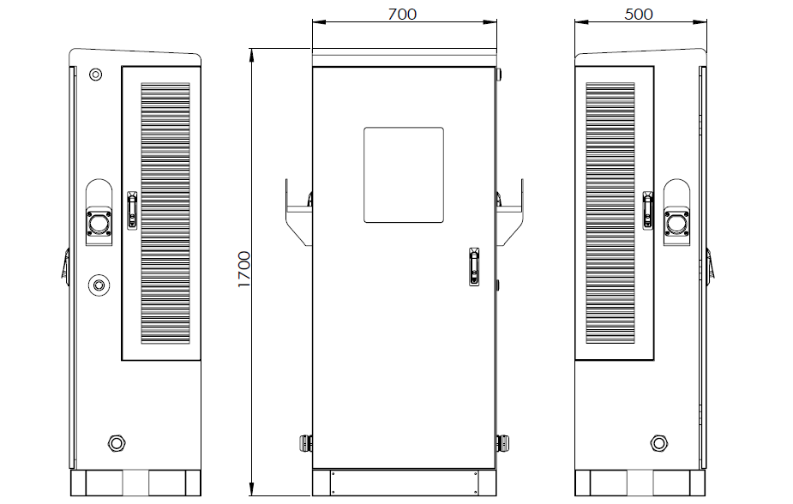
60-160KW直流充电机外形尺寸

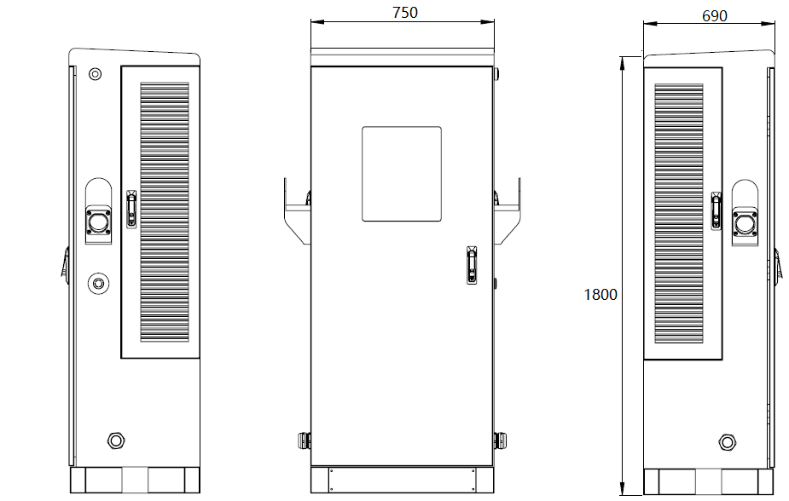
240KW直流充电机外形尺寸

第六章 操作使用说明

6.1主界面
6.1.1充电桩启动后进入待机界面如图6-1-1所示，用户可点击屏幕任意位置进入系统。
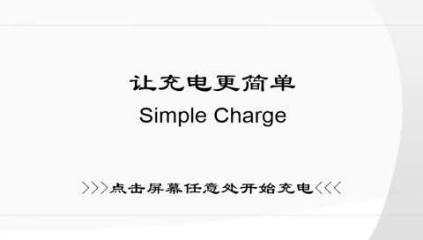
图6-1-1
6.1.2系统待机界面如图6-1-2所示。
6.1.3二维码：用户可通过APP、公众号、小程序等媒介方式启动充电。
6.1.4点击充电：点击后如图6-1-3所示可选择充电模式，默认自动充满；用户亦可选择其他方式，本系统支持按电量充、按金额充、按时长充、预约充电等方式。
6.1.5A枪、B枪：针对非单枪充电桩，用户可点击相应的枪实现选枪。
6.1.6卡操作、其他充电方式：一般用于定制化客户，本系统可忽略。
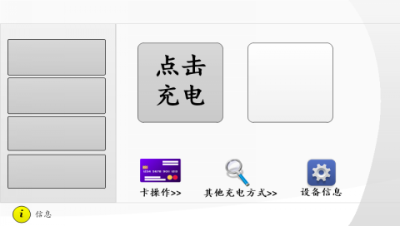
图6-1-2
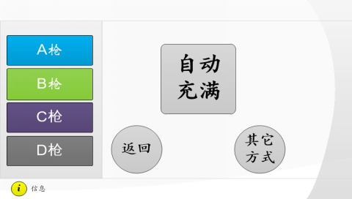
图6-1-3

6.2设备信息
6.2.1设备信息：点击主界面“设备信息”后如图6-2-1所示，该界面显示经纬度、SN码、SIM卡号、客服电话、主板与显示屏程序版本号。
6.2.2充电记录：点击后显示历史充电记录信息，如图6-2-2所示。
6.2.3未结算记录：点击后显示充电后未结算的记录，一般用于非联网的充电桩。
6.2.4返回：返回主界面。
6.2.5设置：点击后弹出密码输入框，如图6-2-3，用户可输入密码进入后台管理如图6-2-4所示。。
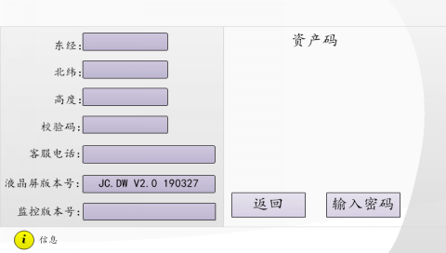
图6-2-1

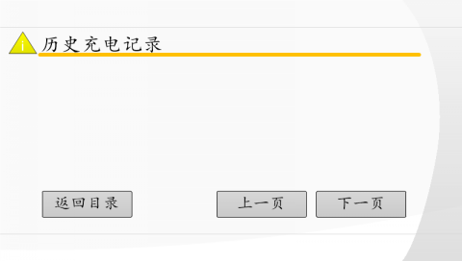
图6-2-2

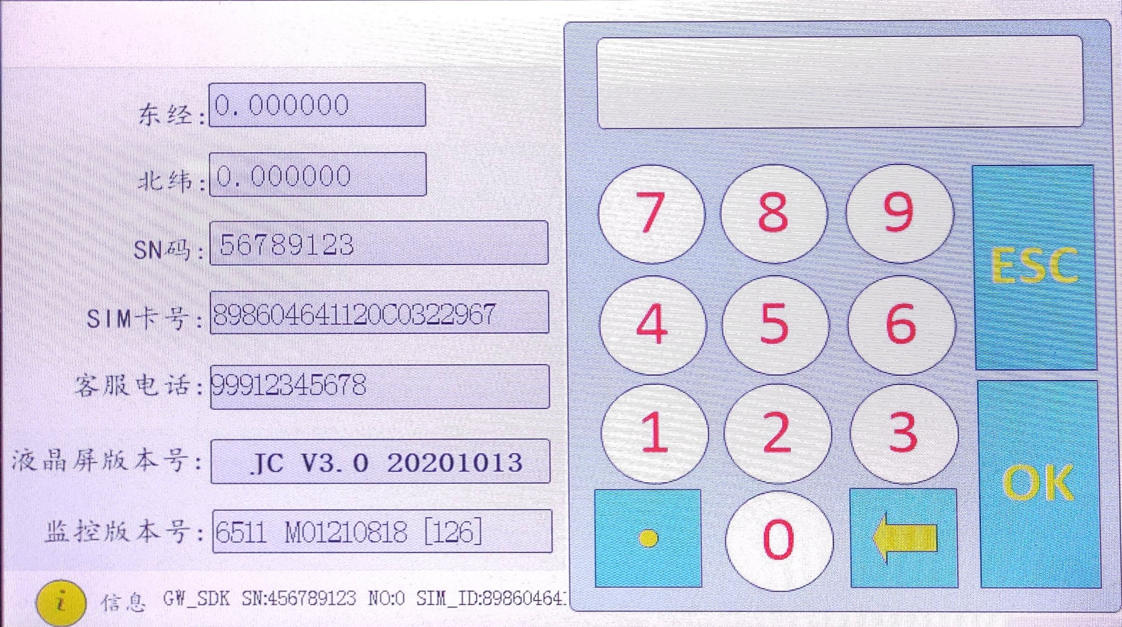
图6-2-3

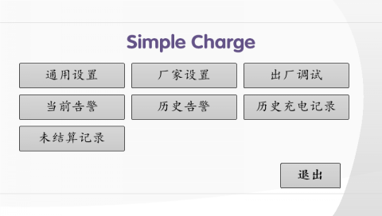
图6-2-4

6.3后台管理
后台管理界面一般不需要用户进行设置，出厂时已经设置完成。如有疑问请联系厂家，因用户自行设置导致充电桩损坏、不能充电等。厂家不承担保修责任。

第七章 设备安装

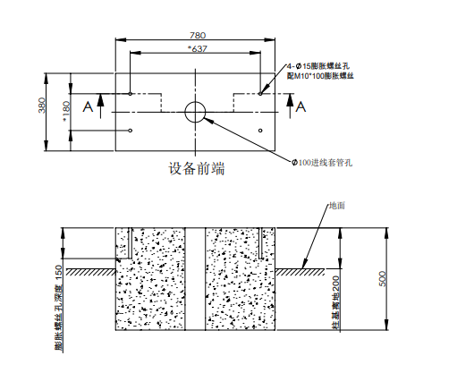

第八章 储运

8.1设备的储运
在运输过程中，应采用牢固的包装箱将充电机本体包装牢固完好并标识装卸方向，不得将充电机倒置储运。在运输过程中要有相应的紧固措施，避免强烈的振动和颠簸损坏设备的外包装。到货后应检查是否有损坏，如有运输损坏应与运输方及我司协商解决。开箱后应立即核对箱内物品是否和装箱单相符。
包装好的设备应储存在相对湿度≤80%、周围空气温度为﹣10℃～﹢40℃的室内。储存场所应干燥、清洁、空气流通，并能防止各种有害气体的侵入，严禁与有腐蚀作用的物品存放在同一场所。

注：非专业人员严禁拆动设备组件。

第九章 充电桩的维护与保养

9.1维护与保养
- 机体易采用地脚螺栓固定，防止机体因外界、人为等因素倾斜、抖动。
- 应对充电机做好遮阳和防雨措施，室外建议安装遮雨棚。
- 定期检查充电机内所有螺栓是否紧固、连接线有无松动、连接不牢等现象。
- 检查是否有短路现象。
- 检查急停按钮是否为可用状态。
- 注意防雷击，保证充电机的有效屏蔽和可靠接地。
- 使用时，尽量控制充电机的输出电压和电流在标称的范围内，保证充电机以最大效率的状态工作。
- 机体停止使用时，应先停止充电输出，然后将电缆绕好，置回原位。
- 注意：在充电机运输过程中，将充电机包装牢固并标识装卸方向，禁止将充电机倒置储运；要有相应的紧固措施，避免强烈的振动和颠簸损坏设备的外包装。

第十章 保修条例
1、本产品保修期为 2 年。
2、24小时服务专线随时响应，全国统一客服热线 。
3、顾客保修48小时内预约上门维修服务。
4、在保修期间，按照使用说明进行正常使用的状况下产生的故障（由本公司正式工作员工判定），予以免费维修。
5、充电设备除以下问题，均可享受上述相关保修条款：
1）不能够提供本保证书及有效购货凭证;
2）超过厂家规定的保修期限的；
3）无保修证明及有效发货票的，或保修凭证上的内容与修理商品实物标识不符或者涂改的；
4）未按产品使用说明书要求使用、维护、报关而造成损坏的；
5）有异物进入造成损坏或故障的；
6）非本公司制造的产品而引起故障的；
7）非承担三包修理者拆动造成损坏的；
8）因不可抗力（如雷电、电压过高、地震、火灾、水灾等自然灾害）造成损坏的；
9）其他不可避免的外来因素造成故障及损坏；
10）使用不当导致设备进水或者其他溶液造成的损坏；
11）使用指定以外的电源，电压造成的损坏。
6、仅作以上保证，不作其他任何明示或者默示性的保证（其中包括适销性、对某种特定的与应用的合理性与适应性等的默示保证），不论在合同中、民事过失上、还是其他方面，本公司不对任何特殊的偶尔的或者间接的损害负责。
7、本保证书只在中华人民共和国大陆内有效。

客 户 联
产品名称： 出厂编号: ；
产品型号： ；
出厂日期： 年 月 日（以调试验收后为准）
生产商盖章（盖章有效）：

客户名称： 联系电话： ；
客户地址： 。
1、保修内容： 售 后： ；
客户签字： 。
2、保修内容： 售 后： ；
客户签字： 。
3、保修内容： 售 后： ；
客户签字： 。

